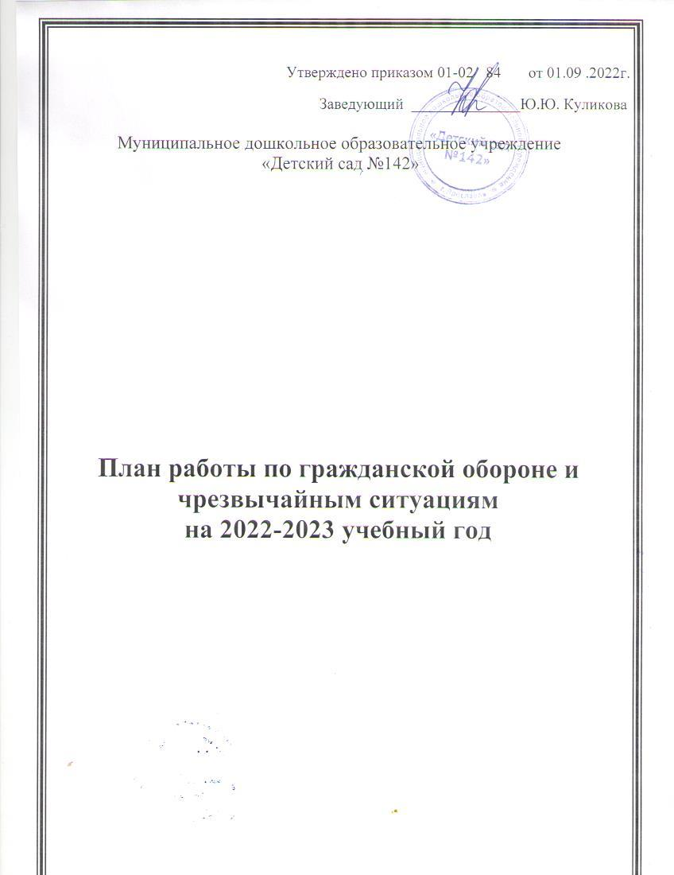

№ | Мероприятия | Срок исполнения | Ответственные
Организационные вопросы
1 | Инструктаж, обучение сотрудников по действиям ЧС и ГО | По плану | Заведующий
2 | Ознакомление работников с нормативными документами по ПБ, ГО и ЧС, ОТ | Январь | Заведующий
3 | Подготовка и выпуск в ДОУ: инструкций, памяток | В течении года | Ответственный по ПБ, ответственный по ОТ, заведующий
4 | Изготовление (приобретение) информационных плакатов по вопросам ГО и ЧС | В течении года | Зам.зав. по АХР
5 | Консультация для воспитателей «Об опасностях на объекте и прилегающей к нему территории» | 1 раз в полугодие | Заместитель  заведующего
6 | Соблюдение контрольно -пропускного режима в ДОУ | Постоянно | Заведующий  Зам. зав. по АХР
7 | Проверка помещений, территории ДОУ на предмет обнаружения взрывчатых веществ и других подозрительных предметов на территории ДОУ | Постоянно | Зам. зав. по АХР
8 | Составление плана эвакуации воспитанников и работников на случай возникновения ЧС | 1 раз в год | Заведующий Зам. зав. по АХР
9 | Учебная тренировка по теме: «Действия сотрудников и воспитанников при чрезвычайной ситуации» | 1 раз в полугодие | Заведующий  Зам. зав. по АХр
Работа с детьми
1 | Месячники по ГО и ЧС | По плану | Ст.воспитатель
3 | Проведение занятий с воспитанниками на тему «Что такое опасность?» | По плану воспитателей | Воспитатели
4 | Организация и проведение ОД по теме «Основы безопасности детей в ДОУ» | По плану воспитателей | Воспитатели
5 | Тематические беседы «Опасные ситуации» | По плану воспитателей | Воспитатели
6 | Беседы, занятия с детьми на темы «Я знаю!», «01 - звони скорей!» и т.д. | По плану воспитателей | Воспитатели
7 | Учебная тренировка по теме «Действия при опасной ситуации» | По плану ДОУ | Зам. Зав. по АХР
Работа с родителями
1 | Консультирование и инструктажи родителей об обеспечении безопасности дома и в общественных местах. | В течение года | Воспитатели
2 | Консультация для родителей «Безопасность ребенка дома» | 1 раз в квартал | Воспитатели
3 | Памятки для родителей на сайте ДОУ в разделе «Безопасность» | В течение года | Воспитатели
4 | Конкурс по безопасности для детей и родителей! «Безопасность глазами детей» | По плану | Ст. воспитатель
5 | Оформление папок- передвижек и памяток для родителей по теме ГО и ЧС | 1 раз в полугодие | Воспитатели
6 | Проведение родительских собраний с информацией по ГО и ЧС | 1 раз в полугодие | Воспитатели
7 | Размещение информации на стендах, сайтах ДОУ о правилах поведения в ЧС | По плану | Ст. воспитатель

